Сотрудники ГИБДД УВД по САО провели беседы со школьниками
16.04.2021
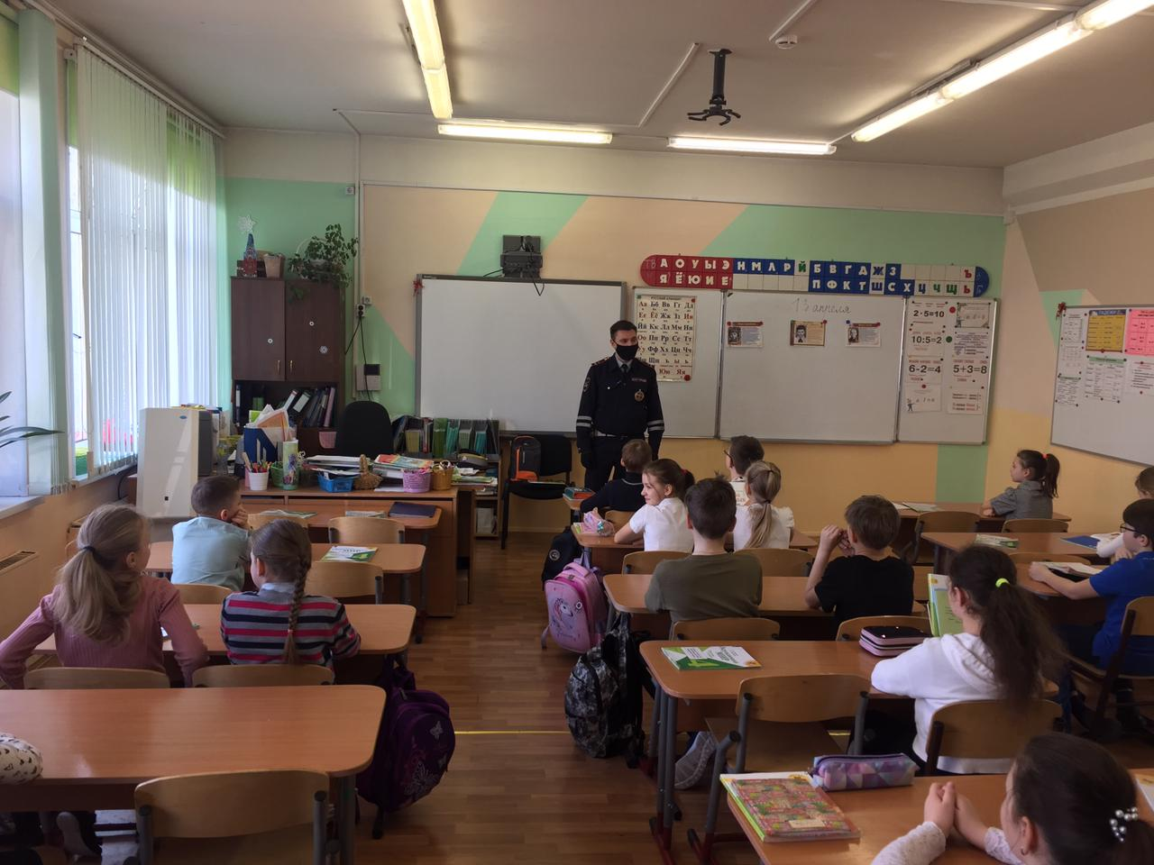
В рамках реализации комплексного подхода к проблеме предупреждения социально-опасных явлений в обществе в ходе проводимого профилактического мероприятия «Дети России-2021» сотрудники полиции Северного округа провели занятия по безопасности с учащимися в ГБОУ Школе № 1296 района Восточное Дегунино.
Цель занятия – привлечение внимания общественности и повышение уровня осведомленности населения о последствиях потребления наркотиков и об ответственности за участие в их незаконном обороте.
Сотрудники ОГИБДД УВД по САО рассказали подросткам о целях и задачах акции, а также о том, что употребление несовершеннолетними наркотических средств, психотропных веществ, вовлечение подростков в незаконный оборот наркотиков представляет серьезную угрозу здоровью нации, экономике страны, социальной сфере и правопорядку.
Пресс-служба УВД по САО
(495) 601-03-29

Адрес страницы: http://begovoy.mos.ru/objavleniya/security/detail/9879994.html
Управа района Беговой города Москвы

